Raport z konsultacji społecznych
w sprawie wyznaczenia obszaru zdegradowanego
i obszaru rewitalizacji w Gminie Drezdenko

Drezdenko, 21 marca 2022 r.

Wstęp
Gmina Drezdenko, przygotowując się do kontynuacji realizowanych od kilku lat na jej terenie działań rewitalizacyjnych, podjęła prace zmierzające do uchwalenia Gminnego Programu Rewitalizacji (GPR). Zgodnie z ustawą o rewitalizacji, pierwszym krokiem takich prac jest wyznaczenie obszaru zdegradowanego i obszaru rewitalizacji. Na przełomie 2021 i 2022 roku prowadzono analizy na podstawie różnorodnych danych i opracowano projekt uchwały w sprawie wyznaczenia obszaru zdegradowanego i obszaru rewitalizacji.

Termin konsultacji
Konsultacje społeczne projektu uchwały w sprawie wyznaczenia obszaru zdegradowanego i obszaru rewitalizacji trwały od 16 lutego do dnia 18 marca 2022 r. Zgodnie z przepisami ustawy o rewitalizacji, ogłoszenie o konsultacjach zostało zamieszczone na BIP i stronie internetowej Gminy 7 dni wcześniej, tj. 9 lutego 2022 r.

Informacja o konsultacjach społecznych
Projekt uchwały w sprawie wyznaczenia obszaru zdegradowanego i obszaru rewitalizacji zamieszczono na Biuletynie Informacji Publicznej Gminy Drezdenko, pod adresem: https://www.bip.drezdenko.pl/rewitalizacja)
Stworzono ponadto podstronę na stronie internetowej Gminy Drezdenko: http://www.drezdenko.pl/rewitalizacja, gdzie pod bardzo łatwym do zapamiętania adresem również udostępniono wszystkie informacje o konsultacjach i stosowne dokumenty. Na następnych etapach prac zamieszczane tam będą kolejne informacje i ogłoszenia dotyczące prac nad Gminnym Programem Rewitalizacji, zaś po jego uchwaleniu będzie to stały adres, pod którym zamieszczane będą wszelkie informacje związane z wdrażaniem i monitorowaniem GPR.
Ponadto, informacja o konsultacjach zamieszczona została w dwóch pismach:
- Gazeta Kontakt,
- Gazeta Drezdenecka.
W ramach informowania o konsultacjach, poza ww., zamieszczane były informacje i zaproszenia do konsultacji na mediach społecznościowych Urzędu (Facebook), przeprowadzona została także dwukrotnie akcja plakatowa na terenie całej Gminy.
Informacja o konsultacjach społecznych była zatem dostępna w różnych formach; starano się dotrzeć z informacją o konsultacjach do możliwie szerokiego grona interesariuszy.

Formy konsultacji
Konsultacje społeczne w sprawie wyznaczenia obszaru zdegradowanego i obszaru rewitalizacji w Gminie Drezdenko odbywały się w kilku formach:
- Zbieranie uwag w postaci papierowej lub elektronicznej - formularz uwag był dostępny zarówno elektronicznie na stronie BIP Gminy Drezdenko, stronie http://www.drezdenko.pl/rewitalizacja, jak i w formie papierowej w siedzibie Urzędu Miejskiego w Drezdenku oraz na spotkaniach konsultacyjnych,
- Zorganizowano dwa wydarzenia w Centrum Promocji Kultury w Drezdenku:
  - debatę z udziałem Burmistrza Drezdenka o obszarze rewitalizacji połączoną z wykładem przeprowadzonym przez przedstawicieli Konsorcjum Projekty Miejskie o zasadach planowania i prowadzenia rewitalizacji w dniu 7 marca 2022 r. o godz. 15:00;
  - otwarte spotkanie konsultacyjne z udziałem Burmistrza Drezdenka, w dniu 8 marca 2022 r. o godz. 15:00.
- Udostępniono projekt uchwały wraz z załącznikami oraz formularzem składania uwag w siedzibie Urzędu Miejskiego w Drezdenku (w Referacie nieruchomości i gospodarki przestrzennej).
- Umożliwione zostało również składanie uwagi drogą telefoniczną oraz listowną (co jest istotne zwłaszcza dla tych interesariuszy, którzy nie posługują się środkami komunikacji elektronicznej).
Składanie uwag oraz zapoznanie projektu uchwały oraz jego załączników było zatem możliwe w bardzo różnorodnych formach (elektronicznych i tradycyjnych). Ponadto, wydarzenia zaplanowane zostały na porę dogodną dla różnych grup mieszkańców.
Starano się także w procesie konsultacji poinformować zainteresowanych interesariuszy o istocie narzędzia jakim jest rewitalizacji, o zasadach rewitalizacji oraz o planach Gminy w zakresie kontynuowania wieloletniego procesu rewitalizacji.

Przebieg konsultacji społecznych
W debacie z udziałem Burmistrza Drezdenka o obszarze rewitalizacji połączonej z wykładem o zasadach planowania i prowadzenia rewitalizacji w dniu 7 marca 2022 r. uczestniczyło 15 osób. Po wykładzie o rewitalizacji i przedstawieniu sposobu i wyników wyznaczenia obszaru zdegradowanego i obszaru rewitalizacji, nastąpiła dyskusja. Pytania uczestników dotyczyły: Istoty prawa pierwokupu; Metodyki określenia jednostek analitycznych służących dokonaniu porównania zróżnicowań wewnątrzgminnych w różnych aspektach rozwoju; Zasad rewitalizacji (zasada koncentracji). Uczestnicy wykazywali duże zainteresowanie procesem rewitalizacji.
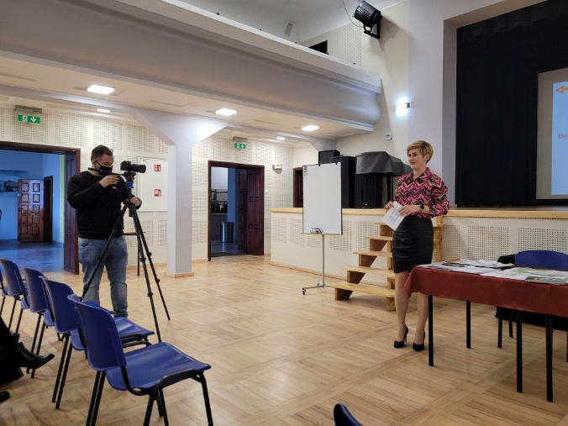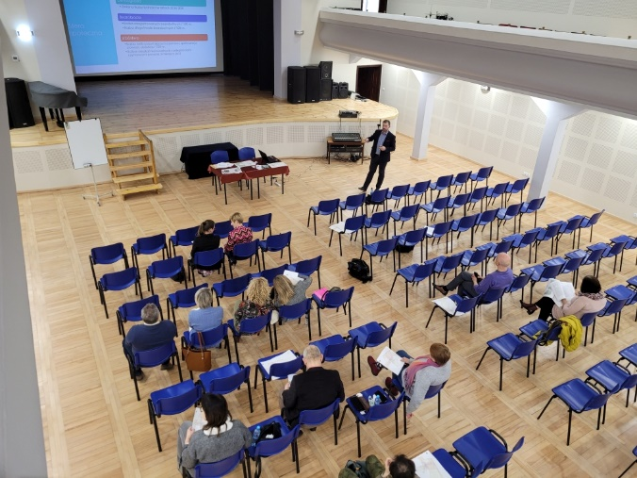
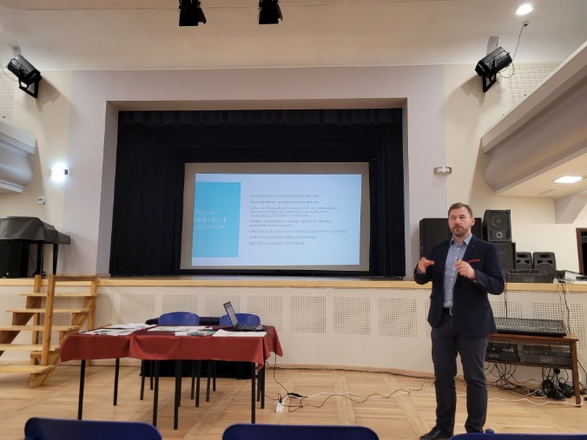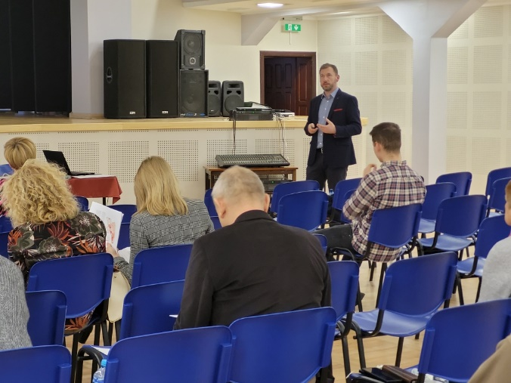
Zdj.: Debata w dniu 7 marca 2022 r. w CPK w Drezdenku.

Na drugie zorganizowane wydarzenie, tj. otwarte spotkanie konsultacyjne z udziałem Burmistrza Drezdenka, w dniu 8 marca 2022 r., nie przybyli żadni interesariusze.
W ramach dyżuru telefonicznego w Urzędzie Miejskim odnotowano jedno zgłoszenie. Dotyczyło ono pytania o zasady pierwokupu i wpływ uchwały w sprawie wyznaczenia obszaru zdegradowanego i obszaru rewitalizacji na proces transakcji sprzedaży i kupna nieruchomości na tym obszarze.
Udział interesariuszy w konsultacjach społecznych, mimo starań Urzędu Miejskiego, nie był duży. Jest to sytuacja typowa i nieodbiegająca od innych gmin w Polsce, gdzie na tym etapie prac przygotowawczych do GPR zainteresowanie mieszkańców jest relatywnie małe.
Podczas procesu konsultacji społecznych nie zgłoszono formalnie żadnych uwag.

Wnioski
Z przebiegu konsultacji oraz braku formalnych uwag wynika, że nie jest potrzebna zmiana projektu uchwały w sprawie wyznaczenia obszaru zdegradowanego i obszaru rewitalizacji oraz nie jest potrzebna modyfikacja tzw. raportu delimitacyjnego, stanowiącego bazę analityczną tej uchwały (a zarazem załącznik do jej uzasadnienia).

